**ANUL V, NR. 9**

**ISSN 2247 – 3076**

**ISSN-L= 2247 – 3076**

**2015**

**MUGURAŞII**



**Redactor şef: Rădăcină Elisabeta**

**REVISTĂ**

**ONLINE A CADRELOR DIDACTICE ŞI A COPIILOR DE LA ŞCOALA PRIMARĂ ŞI GRĂDINIŢA URSAŢI, STRUCTURĂ A ŞCOLII GIMNAZIALE „VOIEVOD LITOVOI”, TG- JIU, GORJ**

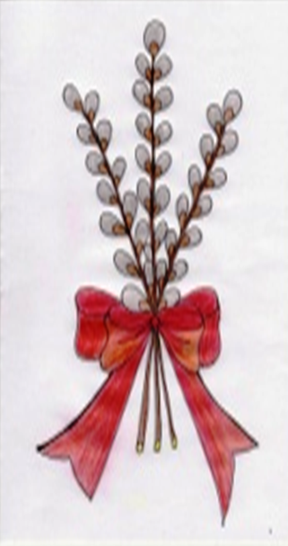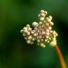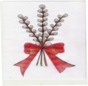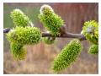

**CUPRINS**

**Cuvânt către cititori -------------------------------------- pag. 3**

**Bine aţi venit la noi!--------------------------------------- pag. 4**

**Lăsatul secului, tradiţii şi obiceiuri---------------------pag. 5**

**Plante decorative de interior ---------------------------- pag. 6**

**Citate despre mama --------------------------------------- pag. 7**

**Portul popular ciobănesc --------------------------------- pag. 8**

**Echinocţiul de toamnă 2015 ------------------------------ pag. 9**

**Metode pedagogice de rezolvare a problemelor de**

**geometrie în gimnaziu------------------------------------- pag. 11**

**Cântec, joc şi voie bună -----------------------------------pag. 14**

**O reţetă simplă --------------------------------------------- pag. 15**

**Colectivul redacţional:**

**Director: Prof. Lidia Pîrvulescu**

**Redactor şef: Prof. Elisabeta Rădăcină**

**Colaboratori: Prof. Constantina Popescu**

**Prof. Veronica Luţescu**

**Prof. Victoria Fleancu**

**Inst. Maria Lungu**

**Educ. Eugenia Bleaje**

**Prof. Anca Seimeanu**

**Tehnoredactare computerizată : Prof. Elisabeta Rădăcină**

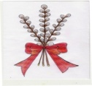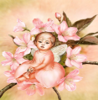

**CUVÂNT CĂTRE CITITORI**

**Dragă cititorule,**

**Iată-ne! Suntem noi, „Muguraşii”. Sub lumina şi căldura cu care ne-a înconjurat atotputernicul soare ne-am transformat în flori şi frunze mari, strălucitoare pe lăstari tineri, devenind tot mai intens sensul vieţii pentru ramurile materne. Timpul e potrivit pentru o evoluţie deplină, în toată splendoarea, pe care o aşteptăm nerăbdători.**

**Muguraşii**



**ANUL V, NR. 9**



**Bine aţi venit la noi!**

**File de istorie (9)**

**Şcoala şi biserica (1)**

**Totdeauna biserica şi şcoala au avut o misiune importantă în viaţa comunităţilor umane. Oamenii săraci de la ţară, lucrătorii cei mulţi ai pământului au fost deosebit de receptivi la sfaturile venite din partea preoţilor, care la început au fost chiar primii dascăli. Ei au văzut în ştiinţa de carte singura salvare pentru cei tineri, de a putea să depăşească nivelul de viaţă la care se situau. Au reuşit să demonstreze că şi fiii lor crescuţi pe câmp cu vitele, având palmele şi picioarele pline de mărăcini, pot ajunge domni asemenea celor bogaţi, iar asta nu pentru că s-ar fi ruşinat că au fost ţărani, ci pentru că au fost mereu nevoiţi să îndure umilinţele celor mari şi puternici.**

**Aşa cum constata Alexandru Ştefulescu, ca de altfel, în toată ţara, primul adăpost al instrucţiunii în Gorj, au fost mănăstirile, în special Mânăstirea Tismana unde egumenii, după exemplele vechi învăţau pe ucenicii lor români limba slavă şi îi puneau de rescriau diferite manuscripte, aşa că de aici ieşeau toţi acei cunoscători de carte atât pentru trebuinţa statului cât şi a bisericii, daraverilor dintre locuitori[1]. Evangheliarul lui Nicodim în limba slavonă, din anul 1402 poate constitui o dovadă că şcoala de dieci trebuie să fi funcţionat aici, la Tismana, ctitorie ce avea în subordine şi bisericile satelor din jur, pe care le-a înzestrat cu danii. În satele Bârseşti şi Slobozia au existat la început două biserici din lemn. La iniţiativa unui comitet format din proprietarii Constantin Danielescu, Pantelimon Voiculescu, Pr. Paroh Dumitru Ciocoiu şi învăţătorul Constantin Filipescu, între anii 1908-1912 s-a construit din cărămidă pe soclu de piatră, biserica actuală ce prăznuieşte hramul Sfinţilor Împăraţi Constantin şi Elena. Pentru satele Ursaţi şi Polata a fost ctitorită biserica din lemn de aceeaşi mai sus amintiţi printre care se remarcă şi alţi pioşi creştini din partea locului cât şi din comunele învecinate ca: Ion L. Popeangă, Năstasie Călescu, Gh. N. Olaru, Constantin N. Bunget, Haralambie şi Ana Hotoboc, Preot P. Popeangă, Ruxandra Eriţa Petrescu, etc. fiind sfinţită la 21 noiembrie 1898. Pictura iniţială făcută de Ion Opruşian a fost restaurată în anul 1977, iar biserica a fost total renovată cu ajutorul Primăriei Municipiului Târgu-Jiu în anul 2009 după care a avut loc târnosirea, prilej de mare bucurie duhovnicească pentru credincioşi.**

**Primele şcoli săteşti din Gorj, în afara chiliilor mănăstireşti sunt atestate documentar în 1835, după ce la Târgu-Jiu, desfiinţându-se cele două şcoli de panachizi[2], fusese deschisă prima şcoală publică la 18 aprilie 1832, sub îndrumarea institutorului Costache Stanciovici. Primele şcoli atestate din plasa Ocolu sunt cele din satele Stăneşti, Vădeni, Corneşti şi Câlnicu. Pentru Slobozia şi Corbeni şcoala fiinţa în 1842 la Slobozia, având învăţător pe Constantin Olingher. Din datele prezentate la 28 iulie 1848, privind „Starea morală a şcoalelor comunale”, care îşi vor înceta activitatea aproape un deceniu ca urmare a participării învăţătorilor la revoluţie, rezultă că majoritatea populaţiei săteşti era formată din neştiutori de carte şi cu toate că în privinţa învăţământului se promovează alături de principiile obligativităţii şi gratuităţii, deplina egalitate a fetelor cu băieţii, condiţiile social-economice vor determina slaba lor concretizare timp de un secol (în anul şcolar 1862- 1863 se înregistrează la Ursaţi, elevi de cls. I, 10, total 14, Slobozia cls. I, 17, total 19) această situaţie continuând până în anii 1961-1962, când lichidarea neştiinţei de carte se considera încheiată. În anul şcolar 1864-1865, localul de şcoală pentru Slobozia era închiriat de proprietarii T. Ştefănescu, C. Bengliu şi moşnenii pentru satul Corbeni, iar pentru satul Ursaţi documentele înregistrează existenţa localului de şcoală ca fiind închiriat de moşneni, dar nu se dovedeşte şi funcţionarea şcolii deoarece elevii acestui sat sunt înregistraţi în diferite comune unde funcţionau şcoli. Astfel, unii elevi din Ursaţi, Corbeni şi Ursăţei sunt înscrişi în şcoala Slobozia, unde era primar Manole Bungetu şi alţii din Ursaţi, Frăteşti şi Leleşti, în Frăteşti sau Leleşti, unde era primar Lederu Iosif.**

**Autorităţile comunale din vremea respectivă, fără a fi preocupate de condiţia moşnenilor, putând chiar să împiedice anumite hotărâri luate de stat dacă erau pentru poporul de jos, îşi urmăreau propriul interes şi pe cel al boierului, după cum se înregistrează chiar din documentele şcolare. Prin local, şcoala era dependentă de boieri, iar primarul era cel care hotăra soarta şcolilor ori a dascălilor săteşti, în special în perioada de început a aplicării Regulamentului Organic. Atunci şcoala, deşi era întreţinută prin contribuţia moşnenilor era neglijată oficial, primarul manifestând indiferenţă sau împotrivindu-se chiar hotărârilor stăpânirii.**

**Prof. Elisabeta Rădăcină**

**Lăsatul secului – tradiţii şi obiceiuri**

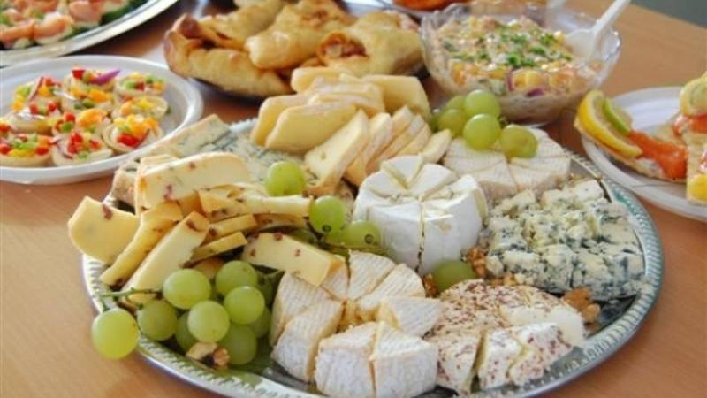

Lasatul Secului reprezinta o sarbatoare care marcheaza ultima zi cand se mai poate manca de dulce, inainte de a incepe unul dintre cele patru mari posturi randuite de Biserica Ortodoxa (Postul Nasterii Domnului, Postul Sfintelor Pasti, Postul Sfintilor Apostoli Petru si Pavel si Postul Adormirii Maicii Domnului). Singurul post care are doua Lasatul Secului este cel al Sfintelor Pasti, cunoscut si sub numele de Postul cel Mare. Primul Lasatul Secului este pentru carne si se tine in Duminica Infricosatei Judecati, iar celalalt este pentru oua, peste si lactate si se tine in Duminica Izgonirii din Rai a lui Adam.

In toate zonele rurale din tara Lasatul Secului de Pasti joaca un rol extrem de important. Foarte multe traditii inca se tin. De exemplu, Lasata Secului de Pasti pastreaza traditii specifice inceputului unui an agrar, sarbatorit odata cu echinoctiul de primavara. Dupa cum spune si Profesorul Ion Ghinoiu, „prin fixarea Pastelui in raport cu echinoctiul de primavara si faza lunara, cele mai importante sarbatori si obiceiuri pagane au fost impinse in afara ciclului pascal, la Lasatul Secului si la Rusalii”.

Aceasta sarbatoare marcheaza si acel moment de cumpana dintre noul an agrar si cel vechi. In functie de aceasta sarbatoare sunt tinute si obiceiurile si datinile locului. Acestea se impart in doua categorii: sarbatori care au loc inaintea de Lasatul Secului in „Saptamana Nebunilor” si obiceiuri care se tin in saptamana „Caii lui Santoader”.

Praznicul de duminica este impodobit, din mosi-stramosi, de traditii pe care crestinii ortodocsi le respecta pentru a avea un post usor, care sa infraneze puterea de a pacatui.

In foarte multe localitati din sudul tarii se pastreaza cu sfintenie obiceiul de Batere a halvitei. In cadrul acestei ceremonii participa si copiii si adolescentii. Se obisnuieste ca gazda sa lege o bucata de halvita cu o sfoara si incepe sa o plimbe prin fata tinerilor, organizati in echipe de cate doi, avand mainile legate la spate. Fiecare copil incearca sa prinda bucata de halvita cu gura, un lucru mai greu decat si-ar inchipui multi. Majoritatea celor care participa la aceasta traditie ajung sa se murdareasca din plin pe fata si chiar pe haine. Se spune ca persoana care prinde halvita in gura o primeste drept recompensa.

O alta datina care se pastreaza si in zilele noastre este Legarea granelor. Acest obicei se practica pentru ca pasarile sau alte daunatoare sa nu distruga recolta gospodarilor.

In unele sate din Gorj, Covasna, de Lasatul Secului se practica un alt obicei vechi, cel al focurilor purificatoare. Pe inserat, pe dealuri se aprind focuri. Conform traditiei, in acest fel atmosfera se purifica in comunitatea respectiva, ajutand totodata si la alungarea spiritelor rele. Mai mult, se credea ca prin savarsirea acestui ritual se asigura si perpetuarea renasterii la viata.

Iar in regiunea Munteniei, nurorile obisnuiesc sa prepare placinte cu branza dulce si stafide pe care mai apoi le ofera soacrelor, pentru ca relatiile lor sa ramana „dulci” si in timpul Postului Mare.

Nu in ultimul rand, se mai practica si obiceiul ca multi credinciosi sa ofere copiilor nevoiasi cate sapte sticle cu lapte, simbolizand cele sapte saptamani ale postului. Se crede ca aceasta traditie va aduce hrana mai buna copiilor nevoiasi pe parcursul Postului Pastelui.

**Prof. Lidia Emilia Pîrvulescu**

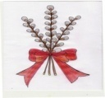

**PLANTE DECORATIVE DE INTERIOR**

**NEPHROLEPIS**

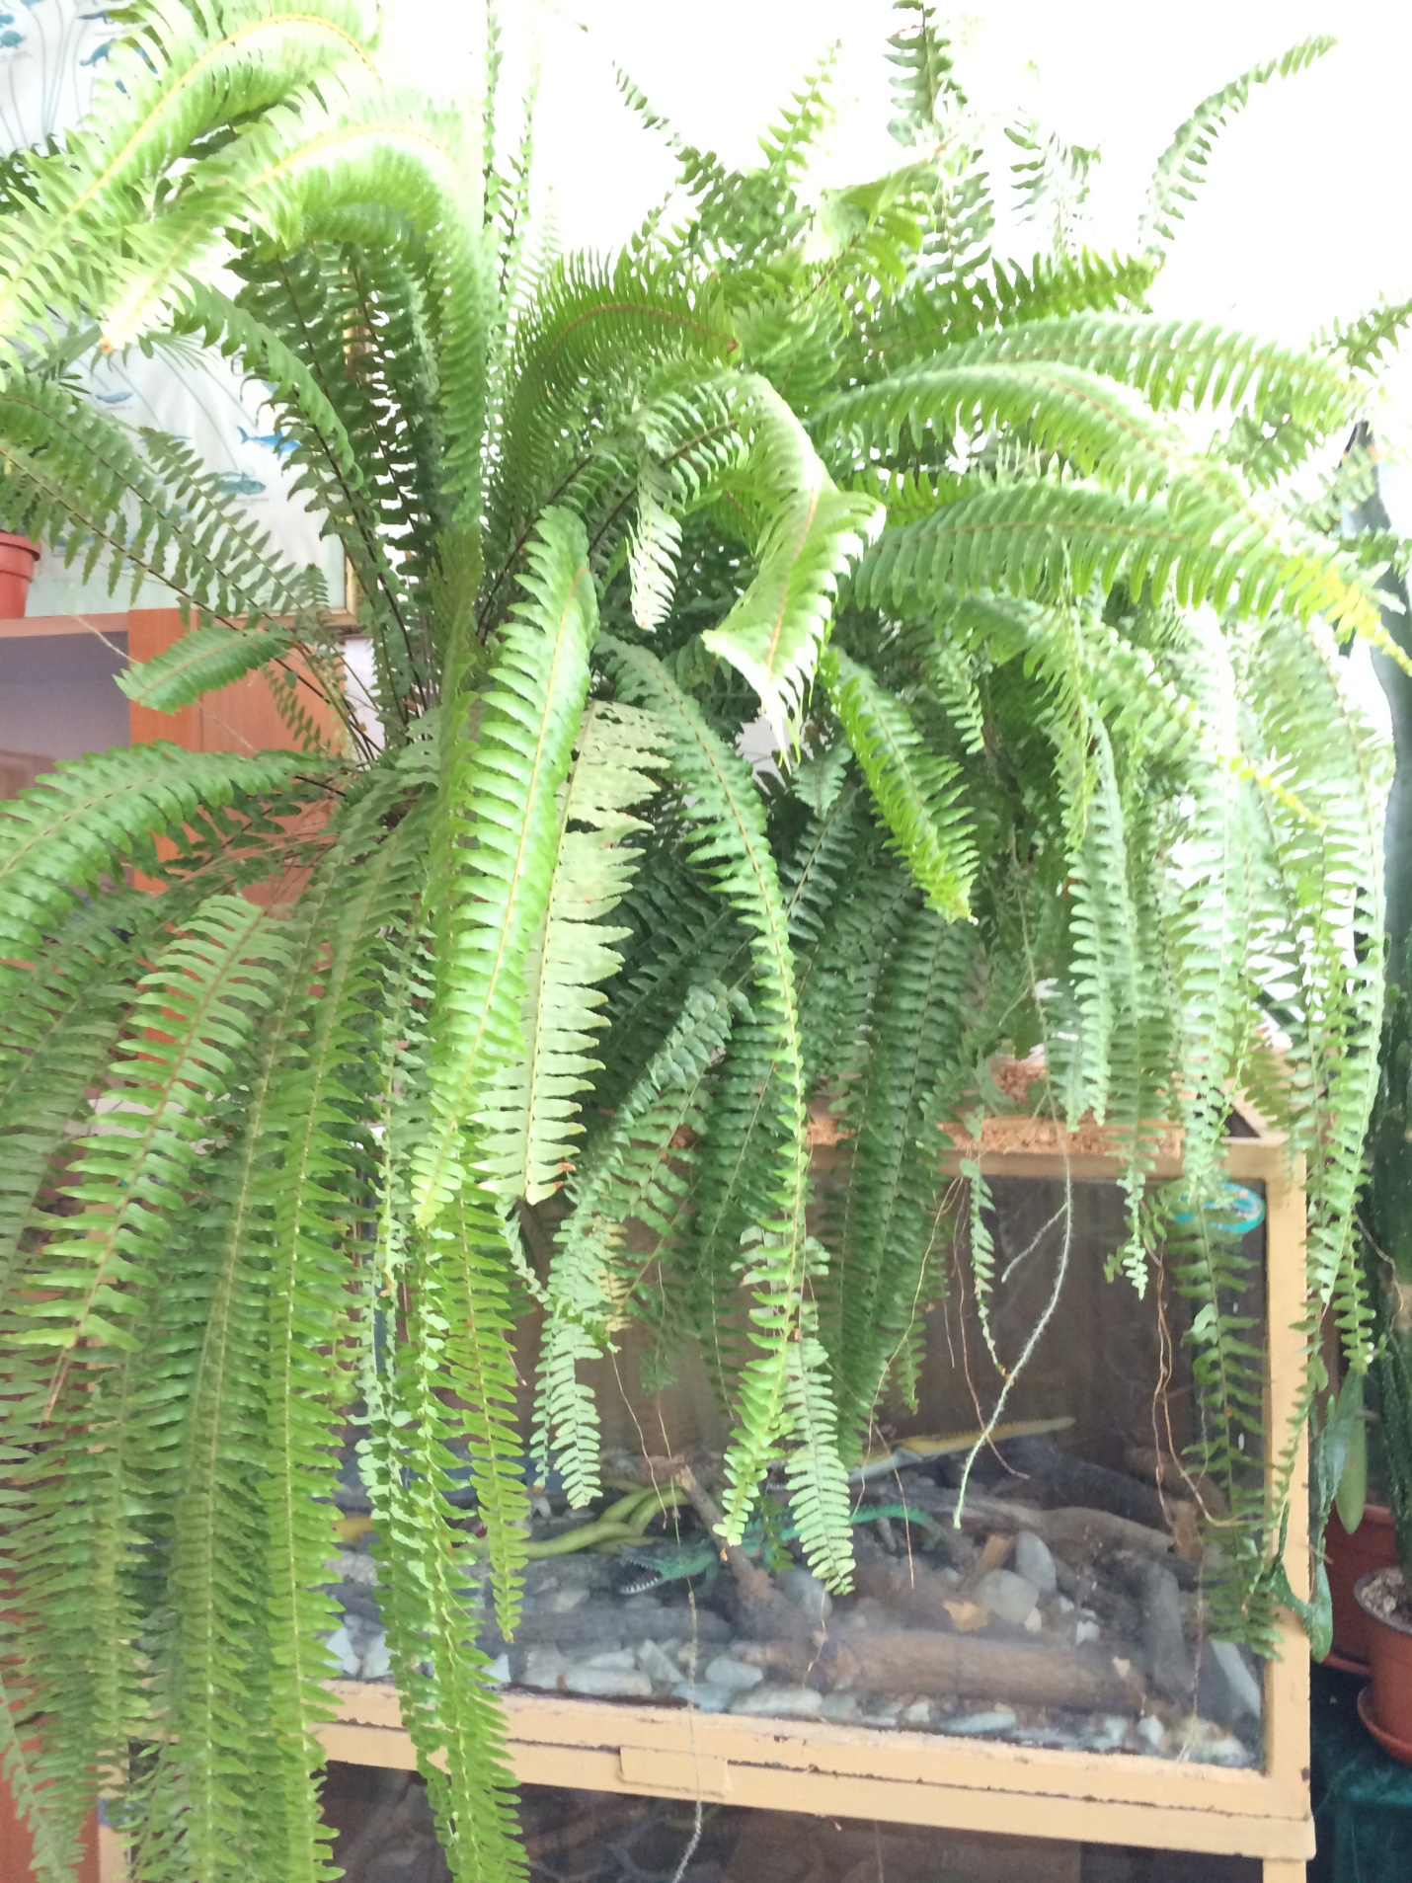

***Proveniență:*** ferigile îsi au originea în zonele tropicale ale Americii de Sud şi Indiei

***Descrierea plantei:*** plantă perenă, decorativă prin frunze cu aspect de tufă fără flori. Rizom scurt, foarte ramificat, cu stoloni și frunze elegant curbate.

***Utilizare:*** decorarea apartamentelor, holurilor, realizarea aranjamentelor florale.

***Alte specii:***

* *N. acuminata*, specie cu frunze pețiolate, în verticil curbat liniare, cu nervuri paralele, dense
* *N. biserrata*, specie cu frunze de cca 90cm. lungime, 20cm. lățime, pendent, simplu-penate cu nervuri dense
* *N. exaltata*, specie cu frunze mai lungi, cu nervura centrală, roșie-pubescentă

***Dăunători:*** păduchi țestoși

***Înmulțire:*** prin spori, stoloni și divizare

**Recomandări speciale:**

* Substratul pentru ferigi - amestec de turba și nisip.
* Udarea se face cu apă la temperatura camerei, regulat, cu cantități mari de apă, substratul se menține mereu reavăn
* În perioada de repaus udarea se reduce
* Preferă locuri semiumbrite, ferite de razele directe ale soarelui
* Temperatura optimă pentru ferigi este de 21°C în perioada de primăvară-vară și de10-15°C în perioada de toamnă-iarnă
* Fertilizarea se realizează cu îngrășăminte minerale pentru plante decorative prin frunze, primăvara și vara

**Profesor, Aurelia-Maria Medregan**



**CITATE DESPRE MAMA**

“Dumnezeu nu a putut fi pretutindeni, asa ca a creat mamele!” **proverb evreiesc**

“Mama este inceputul tuturor inceputurilor.” **Grigore Vieru**

“Mama este numele lui Dumnezeu pe buzele si in inimile copiilor.”  **William Makepeace Thackeray**

“O mama nu este o persoana pe care sa te sprijini, ci o persoana care face sprijinul nenecesar.”  **Dorothy Canfield Fisher**

“O mama buna pretuieste cat o suta de profesori”.  **Johann Friedrich Herbart**

“Cum ati putea voi banui cate lumi misuna intr-o raza de soare, cate lupte se dau intr-o gaura de furnici, cate dureri ascunde o inima de mama trudita si cate daruri se pot naste intr-un suflet de copil!”   **Panait Istrati**

“Adevarata mama nu este cea care-i da viata copilului, ci buna crestere.”  **Sfantul Ioan Gura de Aur**

**“Sufletele** de mama n-au nicio cumpatare la recunostinta, cum n-au nici la iubire.” **Hortensia Papadat- Bengescu**

**“Nu** cartile cresc oameni, ci mamele.”   **August Strindberg**

“Cand esti mama, nu esti niciodata cu adevarat singura in gandurile tale. O mama trebuie intotdeauna sa se gandeasca de 2 ori: o data pentru ea si o data pentru copilul ei.”     **Sophia Loren**

“Inima mamei este sala de clasa a copilului.”   **Henry Ward Beecher**

“Poate ca pe nimeni nu chinuim atat de mult ca pe propria noastra mama; poate ca fiindca nici o dragoste nu sacrificam mai putin: atat de siguri suntem ca ne-a fost data pentru totdeauna si ca intotdeauna ne va ierta.” **Jacinto Benavente**

“Profesorii buni fac scolari buni; numai mamele bune fac oameni buni.” **Aime Martin**

**Elev Adrian Lungu**

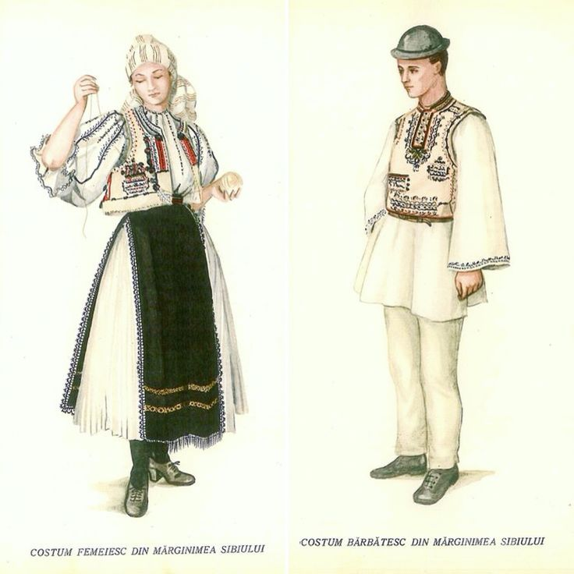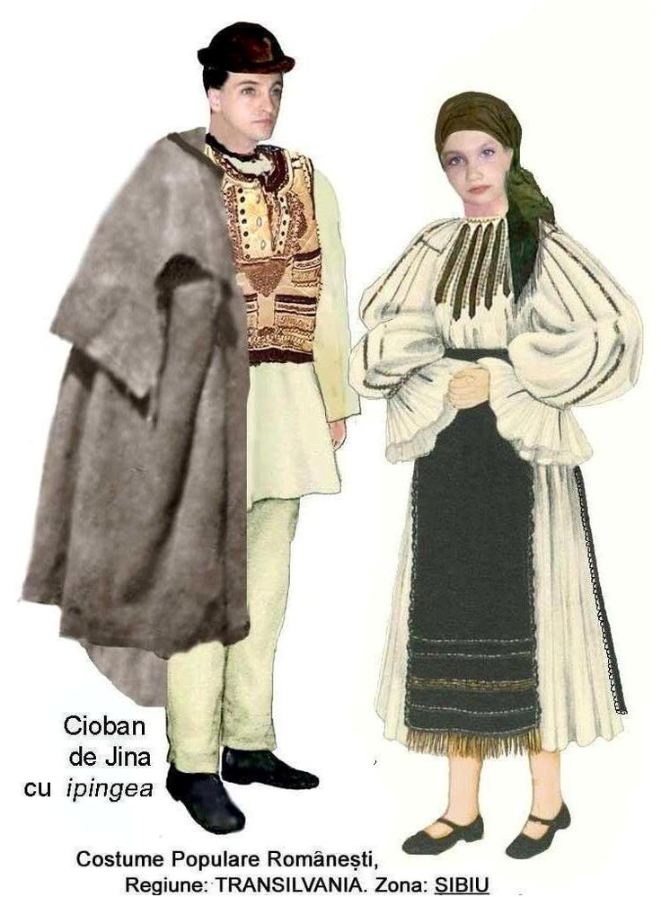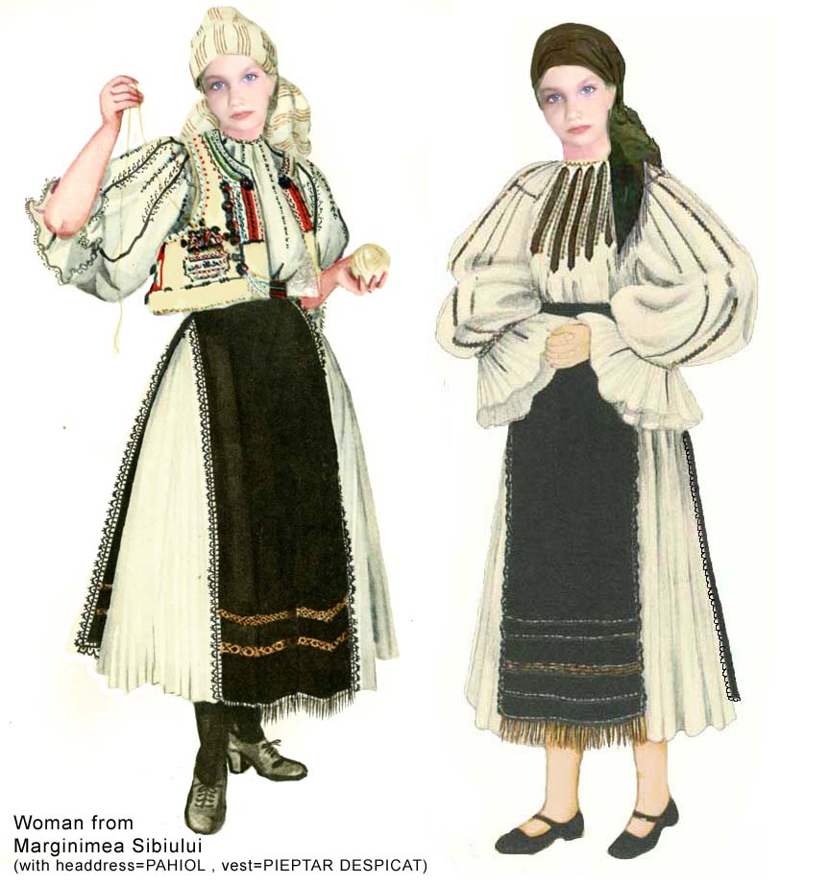

**PORTUL POPULAR CIOBĂNESC(1)**

**Pentru a putea defini costumul popular ciobănesc, obligatoriu trebuie luate in considerare trasăturile esentiale in acest domeniu ale celor două populații existente in zonă. Am în vedere deosebirile pregnante în acest domeniu, atât in privința componentei pieselor pentru costumul de sărbatoare, cat si modul de ornamentare al acestuia.**

**Căutând să desprindem aspectele variate ale portului popular constatăm că până la venirea ungurenilor și stabilirea lor pe aceste meleaguri, costumul popular era cel țărănesc, purtat zi de zi, și la muncă și la sărbătoare. Costumul popular reprezentativ pentru populația din zonă era in exclusivitate opera activității casnice, datorat mainii harnice a femeii de pe aceste locuri. Se lucrau în casă și pînza și dimia, și ciorapii, și haina. Dintre elementele vechiului costum popular, două trebuie reținute în mod special: catrința și cârpa lungă.Catrința, numită și zaveica, era țesută din lână roșie cu dungi longitudinale albe si negre. Cu timpul dungile albe au fost înlocuite cu două dungi înflorate. În ce privește costumul acesta cu catrințe, se disting simplitatea croiului cu eleganta motivelor și combinația veselă a culorilor, formand un tot unitar. Cârpa era țesută tot în casă, la început din fuior sau in, apoi din bumbac alb înflorată cu vergi sau rânduri de flori tot albe, din bumbac gros, deslânat, realizate în tesătura. La inceputul sec. al-XX-lea a fost confectionat din borangic.**

**Acest costum popular, reprezentativ pentru această populație , a dispărut cu timpul, locul lui fiind luat în zona Pociovaliștea de iile inflorate, cu colorit viu dar care poate fi văzut destul de rar și numai la persoane vârstnice. Odată cu venirea ungurenilor și stabilirea lor în stânga Gilortului, se constată apariția în localitate a costumului popular specific Marginimii Sibiului, care la început va fi purtat doar de către aceștia.**

**Cu timpul, are loc o îmbinare a elementelor vechi gorjenești cu cele ungurenești, pentru ca intre cele doua razboaie mondiale sa se constate o extindere a costumului ungurenesc ca urmare a legaturilor economice stabilite intre cele două populatii.**

**Incet, incet costumul ungurenesc, apropiat de cel de la Poiana Sibiului si Jina se generalizează, este adoptat de aproape toată populatia zonei, devenind port uniform si reprezentativ al novăcenilor in defavoarea vechiului costum taranesc. Desi atat de simplu sau poate prin simplitatea si sobrietatea lui s-a impus foarte repede, devenind costumul popular traditional al ciobanilor, de o eleganta care impresioneaza pe oricine. Costumul acesta nu se poarta in fiecare zi. El este costumul de sarbatoare, care se imbraca doar la evenimentele deosebite.**

**Ed. Eugenia Bleaje**



# ECHINOCŢIUL DE TOAMNĂ 2015

# Tradiţii şi credinţe legate de prima zi de

**TOAMNĂ ADEVĂRATĂ**

**Chiar dacă pentru unii pare ciudat, toamna nu începe la 1 septembrie, ci în ziua echinocţiului, adică în acest an în data de 23 septembrie. De această dată sunt legate foarte multe tradiţii şi credinţe, multe dintre ele foarte vechi şi încă respectate.**

**Cel mai frumos moment al lunii este culesul viilor, iar la sate încă se mai păstrează ritualurile vechi, din credinţa că astfel spiritele naturii vor fi mulţumite şi vor aduce şi anul viitor o recoltă bogată.**

**În vechime, podgorenii posteau o săptămână înainte de începerea culesului în podgorii, moment numit şi Cârstovul viilor. Cei mai în vârstă respectă şi acum ritualul şi cheamă preotul pentru a săvârşi o scurtă rugăciune.**

**Vremurile moderne oferă mijloace industriale care uşurează munca, însă gospodarii păstrează obiceiul de a călca primii struguri adunaţi în coşarcă. Apoi, când toarnă prima vadră de vin în butoi şi pun busuioc la gura polobocului, ca vinul să iasă bun şi aromat, încing o petrecere pe cinste. Tot acum se bat nucii, se adună merele şi gutuile, dar niciodată până la ultimul fruct, care aparţine Mamei natură.**

**Potrivit tradiţiei, până la echinocţiul de toamnă trebuie adunate toate plantele de leac. Echinocţiul este şi un moment de terapie pentru plantele pământului, care pot fi ajutate să dea rod bogat anul viitor. Acesta este şi momentul de judecată pentru târâtoare, insecte, care trebuie să intre în pământ până la începutul toamnei astronomice. Vieţuitoarele care în cursul anului au făcut rău oamenilor vor rămâne pe din afară şi vor îndura frigul iernii.**

**„După echinocţiu nu mai înfloreşte nicio plantă. Cele care totuşi se deschid după această dată sunt lăsate să îndure frigul toamnei şi al iernii. Despre cele care totuşi înfloresc după această dată, cum ar fi brânduşa de toamnă, se spune că sunt necurate şi aparţin morţilor", a explicat un etnograf.**

**Legenda spune că brânduşa de primăvară şi cea de toamnă au fost două surori foarte frumoase, pe care mama lor vitregă le-a alungat de acasă - pe una, într-o primăvară timpurie, iar pe cealaltă, într-o toamnă târzie. Văzându-le supărate, Dumnezeu le-a prefăcut în flori, iar de atunci ele se tot caută. Una, floarea celor vii, înfloreşte primăvara, iar cealaltă, floarea celor morţi, înfloreşte toamna.**

**La echinocţiul de toamnă, numit şi „punct autumnal", ziua este egală cu noaptea, după care lumina Soarelui va scădea tot mai mult în emisfera nordică. Tradiţia populară spune că în această zi oul poate sta în echilibru perfect pe unul din cele două vârfuri ale sale. Din punct de vedere astrologic, este etapa unui nou început. Echinocţiul este un moment al al schimbării şi dacă ne uităm la cât de multe evenimente se petrec în jurul datei să le înţelegem foarte uşor acest lucru. După această dată, accentul va cădea pe interiorizare, viaţa socială se va transforma, uşor, într-o viaţa de interior, aşa cum era şi în vechime, şi ne amintim foarte bine tradiţiile satului, când accentul se mută de la muncile câmpului pe şezători.  
Punctul autumnal este un moment de început şi în viaţa fiecăruia se vede acest lucru. Cu alte cuvinte, este important să respectăm tradiţia care ne spune să ne uităm în suflet la fiecare început de ciclu şi să ne facem planurile de viaţă aşa cum ne dictează intuiţia, urmărind ritmurile naturii. La început de toamnă, interiorizarea este primul pas. Aşa cum totul în natură se retrage în linişte, iar uzinele alchimice din adâncuri îşi pornesc laboratoarele pentru un nou ciclu, fiecare din noi începe o etapă de analiză a planurilor pe care le vom lansa la echinocţiul de primăvară.**

**În mitologia greacă, toamna începea odată cu întoarcerea zeiţei Persefona în lumea subpământeană a lui Hades, soţul ei. Începutul toamnei astronomice este considerat ca fiind favorabil unor ritualuri de protecţie, dar şi un moment de reflecţie asupra izbânzilor ori greutăţilor pe care le-au trăit în perioada trecută de la echinocţiul de primăvară.**

**Echinocţiul de toamnă este sărbătorit în toate ţările lumii. În China are loc Festivalul mijlocului toamnei, o tradiţie veche de 3.000 de ani, celebrat cu ocazia Lunii Pline şi dedicat recoltelor. În Iran are loc Festivalul Jashne Mihragan sau sărbătoarea împărtăşirii dragostei, în credinţa lui Zoroastru. În calendarul republican francez, echinocţiul era intitulat „Ziua anului nou". Republica franceză a fost proclamată pe 21 septembrie 1792, în ziua echinocţiului.**

**Prof. Victoria Fleancu**



**METODE PEDAGOGICE DE REZOLVARE A PROBLEMELOR DE GEOMETRIE ÎN GIMNAZIU**

Cunoaşterea unor metode de raţionament în studiul geometirei este necesară, deoarece acestea înlesnesc înţelegerea demonstraţiilor şi constituie mijloace de cercetare în rezolvarea problemelor. Îl ajută pe elev să-şi dea seama ce înseamnă un raţionament logic, ce însemnă adevăr probabil, bănuit prin intuiţie, sau ghicit, sau conturat prin schiţe provizorii de raţionament şi ce înseamnă a-l pune sub semnul dubiului pentru a-l stabili ferm, sau pentru a-l infirma, ce înseamnă o metoda sigură şi generală, un algoritm, ce este stereotip şi ce este nou în aplicarea unei astfel de probleme concrete.

**Problemele au:**

* **Rol informativ**
  + Direct utile din practică – matematica aplicată în viaţa curentă, calcul, măsură, în studiul fizicii, studii tehnice.
  + Matematica privită ca obiect de cultură generală.
* **Rol formativ**
  + Exerciţiul gândirii logice şi atracţia pentru problematic, educarea gândirii creatoare. O problemă cu rol formativ însemnă că soluţia ei are interes şi în sine, ca rezultat ce trebuie reţinut: ceva ce vom folosi ulterior în alte probleme.
  + Rolul formativ constituie un exerciţiu al gândirii logice şi al gândirii inventive.

**Metode de rezolvare a problemelor de geometrie**

Metoda este legată de conţinut în sensul că fiecare din cele trei moduri de a face matematică: euristică, logică şi aplicată, îşi are stilul său, un mobil psihic specific.

Elementul intuitiv îşi are rolul lui în înţelegerea acţiunii de a construi acest sistem care este substituit cu rigoarea raţionamentului logic. Nu numai pentru legătura lui cu practica, ci şi psihologic, ca suport al investigaţiei euristice, elementul intuitiv îşi are rolul lui. De aceea nu trebuie să eliminăm complet justificările intuitive, limitându-ne la demonstraţii complet riguroase. Demonstraţia riguroasă este mai bine prinsă în rostul ei când vine după o critică a justificării intuitive, înlocuind-o în fundamentarea logică, dar păstrând-o ca element activ în cercetarea euristică.

Problema de ***a întelege un text matematic*** este mai grea decât o problemă propriu-zisă. Pentru a citi şi întelege un text matematic, cititorul trebuie să aibă o vastă experienţă în rezolvări de probleme, să-şi dea seama că descifrarea textului este în fond rezolvarea unei probleme. Deşi textul este complet din punct de vedere logic el este incomplet din punct de vedere psihologic.

***Însuşirea enunţului problemei*** presupune cunoşterea problemei în aşa măsură încât să distingă clar **ce se dă** şi **ce se cere** în problemă. ***Cunoşterea unor anumite procedee şi metode*** pentru rezolvarea problemelor de geometrie care să aibă semnificaţia lui cum gândim, deci semnificaţia strategiei punerii şi rezolvării problemelor mari şi mici.

Esenţa activităţii matematice este dezvăluirea implicaţiilor logice ascunse, iar actul de cunoaştere pe viu este o îmbinare între informaţii dobândite senzorial şi cele care inzvorăsc din acestea pe cale logică, în ambele cazuri vizându-se cunoştinţe neevidente.

Discuţiile metodice menite să ducă la ***descoperirea*** prin gândire, privită nu numai prin prisma scopului educativ de dezvoltare a puterii de gândire ci şi a celui instructiv: nu se poate înţelege şi asimila cu adevărat un enunţ matematic sau o demonstraţie dacă se învaţă pasiv şi se recepţionează gata făcută, ci numai atunci când ea se redescoperă. Cunoştinţele matematice nu sunt statice, un material depozitat în memorie, ci un instrument de lucru. În acest sens valenţele educative ale matematicii (prin rezolvarea de probleme) se extind în sfera personalităţii elevului (prezente şi ulterioare) dezvoltând şi influenţând pozitiv structuri psihice operaţionale, aptitudini, laturi motivaţionale şi atitudinale, componente voluntariste, ingeniozitate, flexibilitatea gândirii, imaginaţie, spontaneitate, spiritul critic.

***Rezolvarea de probleme în grup*** înlătură tendinţa de subordonare, frica de a domina, dezvoltă receptivitatea, interrelaţii sănătoase prin lipsa unei rivalităţi dăunătoare.

Învăţarea noţiunilor prin probleme este conştientă pentru că elevul nu poate construi un raţionament dacă nu posedă itemurile necesare în structura sa cognitivă.

Călăuzirea gândirii prin întrebări trebuie astfel făcută încât să se aibă mereu în atenţie problema întreagă şi ori de câte ori se rezolvă o secvenţă a ei, să fie prezentată şi legătura acesteia cu întregul. După parcuregerea analitică a demonstraţiei, care durează mai mult pentru că trebuie rezolvate aspectele ei parţiale, este necesar să se facă o privire sintetică a ei care să sublinieze ideea demonstraţiei.

Elevul nu trebuie să reţină demonstraţia în desfăşurarea ei analitică; el trebuie să înţelegă şi să reţină ideea demonstraţiei, şi în funcţie de ea s-o poată reconstitui singur în detaliu.

Principul însuşirii temeinice a cunoştinţelor: cunoştinţele descoperite prin efort propriu sunt fixate mai bine în memorie, sunt uşor de reprodus, identificat şi utilizat.

Prin investigarea figurii, corelarea între ***ce ştiu*** şi ***ce nu ştiu***, învăţarea se înscrie în cele trei procese ce generează temeinicia învăţării:

* însuşirea informaţiei noi;
* transformarea cunoştinţelor pentru a le folosi în rezolvarea sarcinilor noi;
* evaluarea (adecvarea) informaţiei la noile sarcini.

***Observaţia didactică*** constă în urmărirea atentă a figurii din problemă sub îndrumarea profesorului, observare sistematică sau autonomă, observare independentă, în scopul depistării unor aspecte ale realităţii, a unor relaţii între elementele ce se dau şi ce se cer. Poate contribui la operaţii logice corecte, exprimarea unor deosebiri de relaţii cu alte figuri.

Este util pentru valenţele educative ale acestei metode să zăbovim şi în sensul ei întrucât este util să cultivăm calităţi moral – psihice precum imaginaţia, răbdarea, perspicacitatea, spiritul de observaţie şi evitarea confuziilor, mai ales la corpurile geometrice.

***Exerciţiul didactic***este util în cadrul problemelor de geometrie, la clasele III – V, unde este predominant caracterul intuitiv: măsurări de arii, volume şi mai puţin la problemele tip geometrie preeuclidiană, unde totuşi predomină intuiţia adevărului cu mai puţin accent pe demonstraţii riguroase. Ca orice acţiune motrice are valenţe formative: adâncirea înţelegerii algoritmului de rezolvat, dezvoltarea operaţiilor mintale şi constiuirea lor în structuri operaţionale, sporirea capacităţii operatorii a cunoştinţelor, priceperilor, deprinderilor, prevenirea uitării, evitarea confuziilor, dezvoltarea unor calităţi morale ca voinţa.

Pentru a beneficia de consecinţele psihologice şi de ordin mental ale metodelor intuitive, profesorul trebuie să confrunte elevul cu materialul concret, nemijlocit exersându-i priceperea, contemplarea, creând mutaţii ca intuiţii superioare, subtile, ajutând şi la generalizări şi abstractizări. Şi aici supralicitarea riscă să transforme matematica în „ lucru manul”.

***Descoperirea didactică*** este o metodă euristică; presupune crearea condiţiilor de reactualizare a experienţelor, capacităţilor individuale şi desluşirea unor relaţii. Se pleacă cu delimitarea a ceea ce este util, oportun să sesizeze elevul dirijat de profesor, lăsându-i acestuia să descopere prin proprie iniţiativă restul.

Raţionamentele euristice sunt importante deşi nu dovedesc nimic. De asemenea, este important să ne clarificăm raţionamentele euristice, deşi în spatele fiecărui raţionament clarificat există multe altele care rămân obscure şi sunt uneori poate şi mai importante.

În rezolvarea problemelor se ţine cont de câteva reguli elementare:

* citirea (corectă) a enunţului problemei şi construirea corectă a figurii despre care este vorba în problemă (ipoteză, concluzie);
* însuşirea enunţului problemei (eventual toate noţiunile şi teoremele în legătură cu problema, ţinând cont de ***date*** şi ***relaţii***);
* cunoaşterea unor anumite procedee şi metode pentru rezolvarea problemelor de geometrie;
* construirea de raţionamente noi pe baza axiomelor, definiţiilor şi a altor raţionamente învăţate anterior;
* stabilirea de relaţii între diferite elemente ale figurilor şi scrierea lor cu ajutorul simbolurilor din matematică, pe baza raţionamentelor construite, ce permit urmărirea lanţului de judecăţi ce formează demonstraţia problemei;
* discutarea problemei (în unele probleme de geometrie, o soluţie nu încheie rezolvarea ei, ci trebuie examinate şi condiţiile care ne arată existenţa altor soluţii, numărul lor, precum şi diferite cazuri particulare ce pot apărea, sau generalizarea ei);
* verificarea soluţiilor problemei (trebuie facută mai ales în problemele de construcţii geometrice; ea constă dintr-o demonstraţie care trebuie să arate că figura obţinută corespunde cu cea cerută în enunţul problemei).

**Bibliografie**

Costică Lupu, Dumitru Săvulescu, Metodica predării geometriei. Editura Paralela 45, 2003

**Prof. Anca Seimeanu**

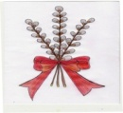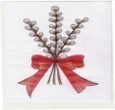

**CÂNTEC JOC ŞI VOIE BUNĂ!**

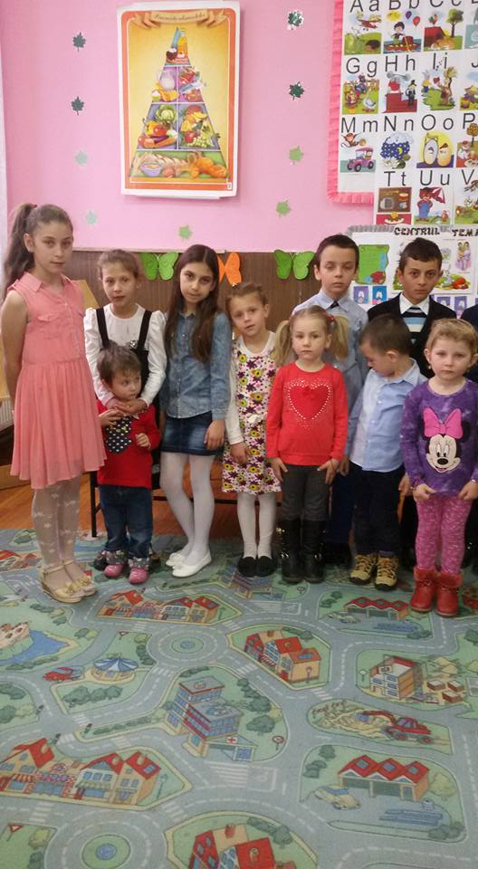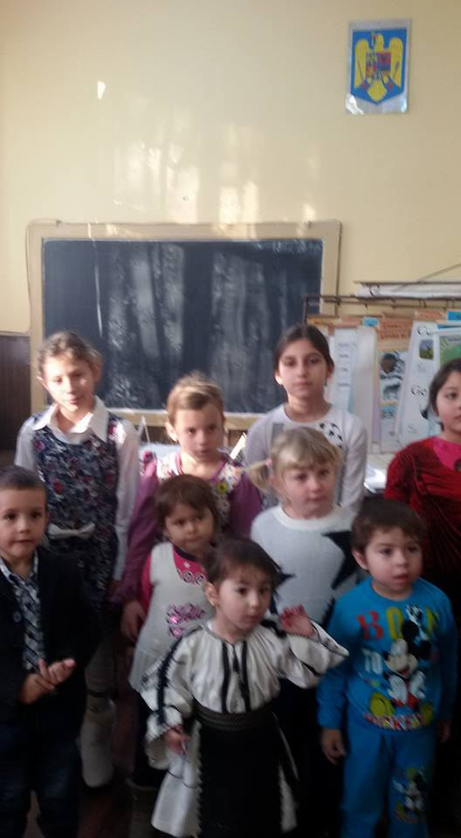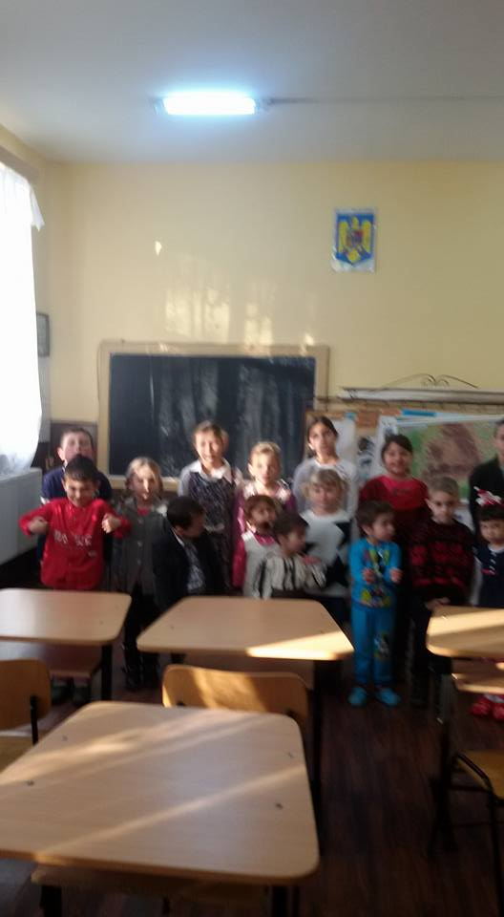

**NE BUCURĂM IMPREUNĂ**

**PAGINA PĂRINŢILOR**

**O REŢETĂ SIMPLĂ**

**ARDEI UMPLUŢI CU CARNE DE PUI**

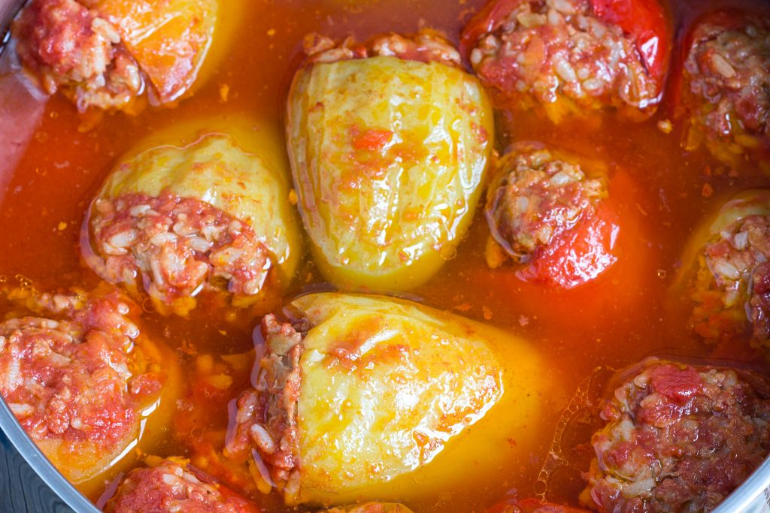

**Ingrediente:**

* 15- 16 ardei medii
* 100 g orez (cu bob lung)
* 500 g carne tocata de pui
* 2 cepe
* 1 ou
* marar, piper, sare, cimbru – dupa gust

**Pentru sos**

* 50 ml ulei
* 3 cepe medii
* 400 g piure de rosii (o conserva)
* Busuioc proaspat

**Mod de preparare**

* Se spala si se curata ardeii facand un capacel in zona coditei. Se alege si se spala orezul, iar ceapa se toaca marunt.
* Se pune orezul intr-un vas impreuna cu ceapa tocata, oul, mararul, cimbru, sarea si piperul, se amesteca bine compozitia dupa care se umplu ardeii si se dau la cuptor acoperiti cu apa calduta ori se lasa sa fiarba pe aragaz la foc potrivit pana se inmoie, iar apoi se lasa 20 – 30 minute la cuptor pana se rumenesc.

Prepararea sosului

* Se curata ceapa si se taie solzisori, apoi se caleste in uleiul incins in prealabil.Cand s-a inmuiat se adauga pireul de rosii, amestecand incet sa nu se prinda.
* Se condimenteaza cu sare, piper, busuioc dupa gust si se lasa sa scada.

**Ardeii umpluţi se servesc cu sosul preparat şi smântână.**

**Poftă bună!**

La revedere!

1. Alexandru Ştefulescu, *Gorjul istoric şi pitoresc*, Tg-Jiu, 1904, pag. 6
2. De la o scândurică, *panachidă/panahidă* din lemn moale, de obicei de păr, pe care scriau şcolarii slovele, înaintea folosirii tăbliţelor cu nisip, cu un cui sau o bucată de geam pe care apoi o foloseau răzuind ceea ce scriseseră ca să poată scrie din nou. Acestea se foloseau din generaţie în generaţie până ce se găureau.